80. ROCZNICA WYBUCHU II WOJNY ŚWIATOWEJ
W GMINIE BURZENIN
POD HONOROWYM PATRONATEM WÓJTA GMINY BURZENIN JAROSŁAWA JANIAKA
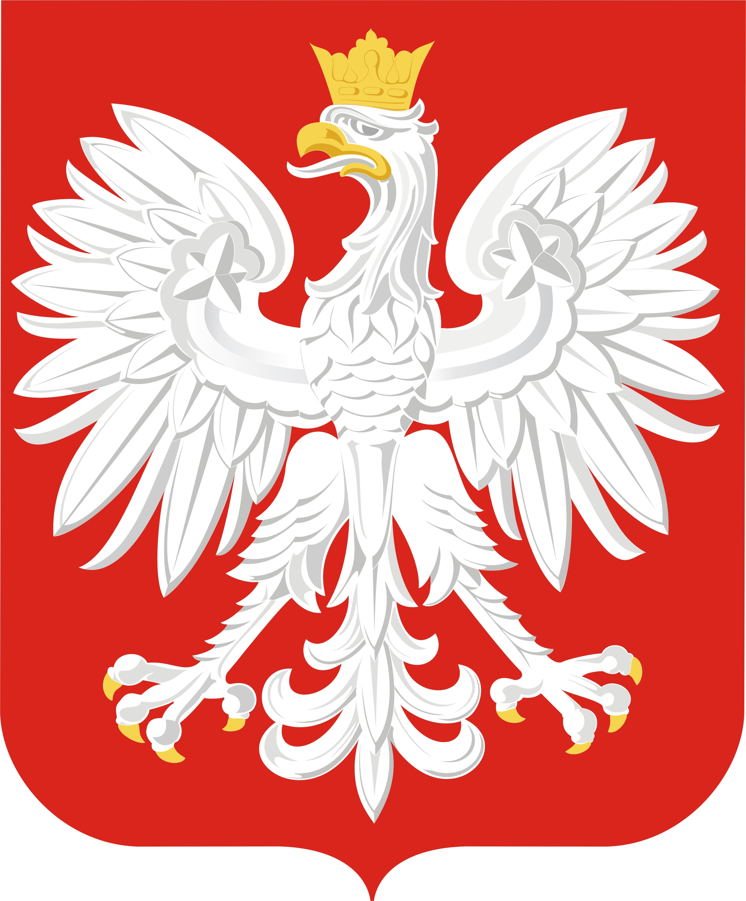

1939 2019

PROGRAM OBCHODÓW
1 września 2019 r. Burzenin
godz. 12.00 Msza Święta w intencji Ojczyzny i ofiar II Wojny Światowej
w kościele parafialnym.
godz. 12.50 Uroczystości przy pomniku poświęconemu ofiarom II Wojny Światowej przy kościele parafialnym:
- odegranie hymnu i podniesienie flagi państwowej na maszt,
- przemówienia okolicznościowe,
- złożenie kwiatów i zapalenie zniczy pod pomnikiem przez delegacje.
godz. 13.30 Złożenie kwiatów i zapalenie zniczy na grobach zamordowanych mieszkańców miejscowości Szczawno oraz na grobie Kaprala Kaźmierczaka na cmentarzu parafialnym.
4 września 2019 r. Szczawno
godz. 17.00 Rozpoczęcie uroczystości - przedstawienie rysu historycznego.
godz. 17.15 Rekonstrukcja historyczna
godz. 17.45 Apel Pamięci oraz koncert pieśni patriotycznych.
godz. 18.00 Msza Święta w intencji rozstrzelanych mieszkańców miejscowości Szczawno.
godz. 18.30 Poświęcenie krzyża na odnowionym pomniku upamiętniającym rozstrzelanych mieszkańców miejscowości Szczawno.
godz. 18.35 Złożenie kwiatów i zapalenie zniczy przy pomniku upamiętniającym rozstrzelanych mieszkańców miejscowości Szczawno przez delegacje.

1- 8 września 2019 r. Burzenin
Wystawa fotograficzna pt. „Burzenin 1939-1945” w kościele parafialnym.

